

|  |
| --- |
| **ITU-R BT.1305-1 建议书**  **(03/2010)** |
| **在符合ITU-R BT.656和BT.799建议书 要求的接口中作为辅助数据信号的 数字音频和辅助数据** |
| **BT 系列**  **广播业务 (电视)** |

# 前言

无线电通信部门的职责是确保卫星业务等所有无线电通信业务合理、平等、有效、经济地使用无线电频谱，不受频率范围限制地开展研究并在此基础上通过建议书。

无线电通信部门的规则和政策职能由世界或区域无线电通信大会以及无线电通信全会在研究组的支持下履行。

**知识产权政策（IPR）**

ITU-R的IPR政策述于ITU-R第1号决议的附件1中所参引的《ITU-T/ITU-R/ISO/IEC的通用专利政策》。专利持有人用于提交专利声明和许可声明的表格可从<http://www.itu.int/ITU-R/go/patents/en>获得，在此处也可获取《ITU-T/ITU-R/ISO/IEC的通用专利政策实施指南》和ITU-R专利信息数据库。

|  |  |
| --- | --- |
| ITU-R系列建议书  （也可在线查询 <http://www.itu.int/publ/R-REC/en>） | |
| **系列** | 标题 |
| **BO** | 卫星传送 |
| **BR** | 用于制作、存档和播出的录制；电视电影 |
| **BS** | 广播业务（声音） |
| **BT** | **广播业务（电视）** |
| **F** | 固定业务 |
| **M** | 移动、无线电定位、业余和相关卫星业务 |
| **P** | 无线电波传播 |
| **RA** | 射电天文 |
| **RS** | 遥感系统 |
| **S** | 卫星固定业务 |
| **SA** | 空间应用和气象 |
| **SF** | 卫星固定业务和固定业务系统间的频率共用和协调 |
| **SM** | 频谱管理 |
| **SNG** | 卫星新闻采集 |
| **TF** | 时间信号和频率标准发射 |
| **V** | 词汇和相关问题 |

|  |
| --- |
| **说明：**该ITU-R建议书的英文版本根据ITU-R第1号决议详述的程序予以批准。 |

电子出版  
2010年，日内瓦

© ITU 2010

版权所有。未经国际电联书面许可，不得以任何手段复制本出版物的任何部分。

ITU-R BT.1305-1[1]*建议书

在符合ITU-R BT.656和BT.799建议书要求的接口中  
作为辅助数据信号的数字音频和辅助数据

（ITU-R第39/6号课题）

（1997-2010年）

# 范围

本建议书旨在定义AES/EBU比特流在符合ITU-R BT.656和BT.799建议书要求的串行数字接口水平辅助数据空间上传送的映射规则，如ITU-R BS.647建议书中所定义的那样。在比特流中传送的数据可以是周期性采样的两个信道和线性表示的数字音频数据，或者是其它格式的数据，以适应AES/EBU比特流的有效载荷空间。

国际电联无线电通信全会，

考虑到

a) 许多国家正根据数字视频部件（这些部件符合ITU-R BT.601和BT.656建议书的要求）的使用情况，在安装数字电视制作设备；

b) 在符合ITU-R BT.656建议书要求的信号中存在一定的容量，以便额外的数据信号实现与视频数据信号的多路复用；

c) 辅助数据信号与视频数据信号的多路复用在操作上和经济上可获得诸多益处；

d) 如果至少有一些不同的格式用于辅助数据信号，那么可实现操作的优化；

e) 嵌入在串行接口中的辅助数据信号已获得广泛使用；

f) ITU-R BS.647建议书为数据音频和辅助信号的两个信道的串行传输规定了一个接口（通常称为音频工程协会/欧洲广播联盟（AES/EBU）接口），

建议

**1** 为了在符合ITU-R BT.656和BT.799建议书要求的接口信号中作为辅助数据信号纳入数据音频和辅助数据，应当使用附件1中的规范；

**2** 是否遵照本建议书是自愿的。不过，本建议书可能包含一些强制性的条款（以确保如互操作性或适用性等），如果所有这些强制性条款都满足了，那么将符合本建议书的要求。“须”这一词语或者是其它强制性的语气，如“必须”等，以及对等的否定词，均用于表达这些要求。此类词语的使用不得解释为意味着部分或全部遵守本建议书。

附件1  
  
作为辅助数据信号的数据音频和辅助数据

# 1 引言

本规范依据ITU‑R BS.647建议书定义了数据音频与辅助数据之间的映射，信号还可能包含非PCM数据，并依据ITU‑R BT.656和BT.799建议书，将控制信息与串行数字视频的辅助数据空间结合了起来。非PCM数据可作为AES/EBU比特流有效载荷的一部分而出现。

在48 kHz上采样的音频和锁定到视频的时钟（同步的），是适宜演播室内应用的实施方案。作为一个选项，本规范支持32-48 kHz的、以同步或异步采样率采样的AES/EBU音频。

本规范最小的或默认的运用支持的是20比特的音频数据，如§ 3.5中所定义的那样。作为一个选项，本规范还支持24比特的音频或4比特的AES/EBU辅助数据，如§ 3.10中所定义的那样。

依据可用的辅助数据空间，本规范最少提供2个音频信道，最多提供16个音频信道。音频信道以两个一对的形式进行发射，适当的话，以四个一组进行发射。每一组通过一个唯一的辅助数据ID来识别。

本建议书定义了几种操作模式，它们通过后缀字母来识别，以方便识别不同容量设备之间的互操作。默认的操作形式为48 kHz同步音频采样，它传送20比特的AES/EBU音频数据，并以以下方式进行定义，即确保满足本规范要求的所有设备能够正确接收。

# 2 参考文献

ITU-R BT.656建议书： 以ITU-R BT.601建议书的4：2：2等级操作的、在525行和625行电视系统中的数字成分视频信号的接口。

ITU-R BS.647建议书： 用于广播演播室的数据音频接口。

ITU-R BT.799建议书： 以ITU-R BT.601建议书的4：2：2等级操作的、在525行和625行电视系统中的数字成分视频信号的接口。

ITU-R BT.1364建议书： 在数字设备演播室接口中传输的辅助数据信号的 格式。

# 3 定义

以下定义适用于在本建议书中使用的术语：

## 3.1 AES/EBU音频

与AES/EBU比特流相关的、由ITU‑R BS.647建议书定义的所有数据、音频和辅助信息。

## 3.2 AES/EBU帧

两个AES/EBU子帧，一个带有用于信道1的音频数据，随后紧跟着用于信道2的音频数据。

## 3.3 AES/EBU子帧

与一个信道对中某个信道的一个AES/EBU音频采样相关的所有数据。

## 3.4 音频控制包

在一个字段中出现一次且包含在本规范可选特性操作中所用之数据的辅助数据包。

## 3.5 音频数据

23位：与一个音频采样相关、不包括AES/EBU辅助数据的20位AES/EBU音频，再加以下3位：采样有效性（V-位）、信道状态（C-位）、用户数据（U-位）。

## 3.6 音频数据包

如ITU-R BT.1364建议书所定义，辅助数据包包括用于一个或两个信道对（两个或四个信道）的音频数据。一个音频数据包可以包含有关一个或多个采样的音频数据，这些采样与各个信道相关。

## 3.7 音频帧号码

一个号码，从1开始，针对音频帧序列中的每一帧。如§ 3.8中的例子，帧号码可以是1、2、3、4、5。

## 3.8 音频帧序列

为在同步操作中某个整数数量的音频采样而要求的视频帧数量。例如：对于在525行（29.97帧/秒）系统中同步的48 kHz采样，其音频帧序列为5帧，而对于625行（25帧/秒）系统，则为1帧。

## 3.9 音频组

由一个或两个包含在一个辅助数据包中的信道对组成。音频组从1到4编号。如§ 12.2所定义的那样，每个音频组拥有一个唯一的ID。

## 3.10 辅助数据

4位AES/EBU音频与一个依据ITU-R BS.647建议书定义为辅助数据的采样相关。该4位可用于扩展音频采样的分辨率。

## 3.11 信道对

两个数据音频信道，通常源自同一AES/EBU音频源。

## 3.12 扩展数据包

包含对应相关音频数据包并紧随其后的辅助数据的辅助数据包。

## 3.13 采样对

如§ 3.1中所定义的那样，两个AES/EBU音频的采样。

## 3.14 同步音频

如果音频的采样率如下所述：即在一个整数数量的视频帧中所出现的音频采样数量本身就是一个固定的整数，那么音频定义为在时间上与视频同步，如下例所示：

|  |  |  |
| --- | --- | --- |
| 音频采样率 （kHz） | 采样/帧，29.97帧/秒 视频 | 采样/帧，25帧/秒 视频 |
| 48.0 | 8008/5 | 1920/1 |
| 44.1 | 147147/100 | 1764/1 |
| 32.0 | 16016/15 | 1280/1 |

注1 — 视频和音频时钟必须源自同一时钟源，原因是，简单的频率同步可能最终导致在音频帧序列中出现遗漏或过多的采样。

# 4 概述和操作等级

## 4.1 配置

源自一个或多个AES/EBU帧以及一个或两个信道对的音频数据，在一个音频数据包中进行配置，如图1所示。通常情况下，一个信道对中的两个信道都将源自同一AES/EBU音频源，但这并不是必要条件。在一个音频数据包中包含的每个信道的采样数量将取决于在视频字段中数据的分发情况。例如，在有些电视行中的辅助数据空间可能传送三个采样，而有些可能传送四个采样。其它的值也是可能的。

注1 — 现有的一些设备可能传送其它的采样数目，包括零。接收设备应当正确处理采样数字，其数值从零开始，直至辅助数据空间的极限值。

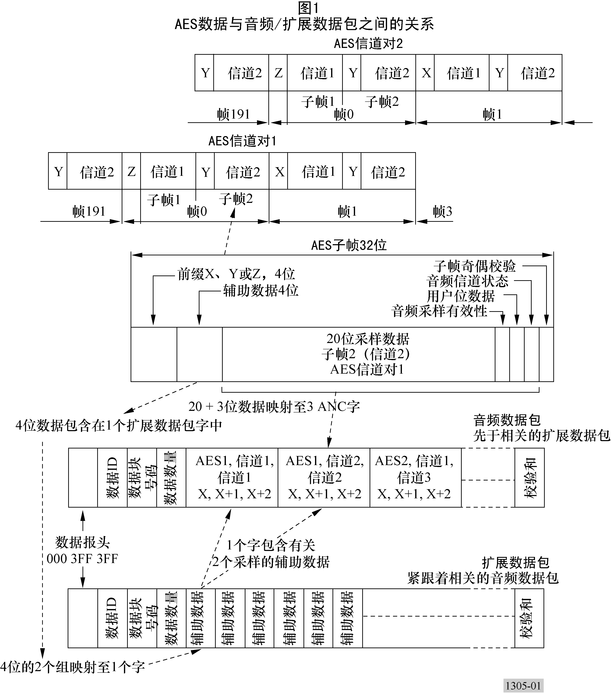

## 4.2 数据包类型

定义了三种类型的辅助数据包，以传送AES/EBU音频信息。

除了由ITU-R BS.647建议书定义的辅助数据之外，音频数据包传送AES/EBU比特流中的所有信息。音频数据包必须位于字段中大多数电视行上的水平辅助数据空间中。

一个音频控制包每字段发射一次，对48 kHz 同步音频（20或24位）的默认情形，是可选的，但对所有其它操作模式，都要求这样。

辅助数据在对应相关音频数据包的扩展数据包中进行传送，并紧随其后进行传送。

为每个数据包类型的四个单独数据包定义了数据ID（请参见§ 12-§ 14）。这允许多达八个信道对。在本规范中，音频组编号为1-4，信道编号为1-16。编号为1-4的信道为1组，编号为5-8的信道为2组，依此类推。

如果使用扩展数据包，那么在相同的视频行上，它们作为音频数据包而包含在内，音频数据包包含来自同一采样对的数据。扩展数据包紧跟着音频数据包，包含每个辅助数据字的两个4位辅助数据组，如图1所示。

## 4.3 符合程度

设备并不一定必须完全执行本建议书所述的各种可能情形。为了指明某一设备可能执行这些可能情形的程度，添加了一个后缀字母。后缀字母和对应的执行等级，如表1所示。

表1

执行等级

|  |  |
| --- | --- |
| 等级 | 支持 |
| A | 在48 kHz、20位音频数据包上的同步音频。（对等级A，电视行上的采样分发特别要遵循如§ 9.1所要求的、统一的采样分发，以确保能够与限制为A级操作的接收机之间实现互操作。） |
| B | 不再使用 |
| C | 在48 kHz、音频和扩展数据包上的同步音频 |
| D | 异步音频（暗指48 kHz，若指明，则为其它频率） |
| E | 44.1 kHz 音频 |
| F | 32 kHz 音频 |
| G | 32-48 kHz 连续采样率范围 |
| H | 音频帧序列（请参见§ 14.4） |
| I | 延时跟踪 |
| J | 在信道对中非同步的Z位 |

相符之系统命名法的例子：

– 仅支持20位48 kHz同步音频的发射机，符合等级A的要求（所发射的采样分发有望符合§ 9的要求）。

– 支持20位和24位48 kHz同步音频的发射机，符合等级A和等级C的要求。（在等级A操作情况下，所发射的采样分发有望符合§ 9的要求，同时，当发射机工作时符合等级C的要求时，可以使用不同的采样分发。）

– 只能接收20位48 kHz同步音频并要求等级A采样分发的接收机，符合等级A的要求。

– 接收和使用24位数据的接收机，符合等级C的要求。

– 只支持异步音频并只工作于32 kHz、44.1 kHz和48 kHz上的设备，符合等级D、等级E和等级F的要求。

# 5 辅助数据空间的使用

## 5.1 所用的辅助空间

音频和扩展数据位于活动视频结束与活动视频开始之间消隐的数字行中，并可能处于除以下之外的其它任何行中：

在正常的视频交换点之后的水平辅助数据空间期间，不发射音频和扩展数据；也就是说，数字行在11/274（525行系统）或者7/320行（625行系统）上消隐。

在指定用于错误检测验证码的水平辅助数据空间部分、9/272行（525行系统）或者5/318（625行系统）期间，不发射音频和扩展数据。

注1 — 现有的一些传输设备可能不符合以上限制。接收机应接收在任何辅助数据空间中发射的音频数据。

## 5.2 辅助空间中的位置

在可用辅助数据空间中，在活动视频结束的时序参考信号出现后，必须立即插入音频和扩展数据（数字行消隐）。

# 6 音频数据包格式

## 6.1 信道对

来自音频组1的四个音频信道依次按序排列，比如信道1和信道2组成一个信道对，信道3和信道4组成另一个信道对。音频组2将信道5和信道6作为一个信道对，依此类推。

## 6.2 发射次序

在音频数据源自单一AES/EBU数据流的地方，数据依次按序排列，这样，来自子帧1的数据总比同一个信道对中来自子帧2的数据先发射。这意味着来自子帧1的数据将被置于信道1（或者信道3，信道5，…）中，而来自子帧2的数据将被置于信道2（或者信道4，信道6，…）中。

未定义在一个组中发射的信道对的次序。例如，包含信道3和信道4的信道对可以位于包含信道1和信道2的信道对之前。

## 6.3 非活动信道

当信道对中只有一个信道是活动的时，仍然必须发射两个信道。如果音频信号不是源自单一的AES/EBU音频信号，那么随同发射的非活动信道的音频采样位必须全都设为0，并将V位、C位和U位设为适当的值。

## 6.4 采样率

在同一信道对中的音频信道必须具有相同的采样率，并且必须考虑具备相同的同步或异步状态。

对其采样率以及同步或异步状态而言，信道对可以是混合的。对所用的采样率，每一个视频帧都将包含适当数量的AES/EBU音频采样。

## 6.5 数据包长度

音频数据包的长度是可变的。为了满足§ 8.1的要求，长度必须足够短，以便在存在辅助数据的情况下，在剩余的辅助数据空间中，为扩展数据包留下空间。

# 7 音频控制包

## 7.1 位置

可选的音频控制包将在视频交换点之后（12/275行（525行系统）或者8/320行（625行系统）），在第二个水平辅助数据空间中进行发射。在这一辅助数据空间中，控制包先于任何音频数据包进行发射。

## 7.2 默认

如果不发射音频控制包，那么假定一个48 kHz同步音频的默认操作条件。这可能包括最多高达8个的任何数量的信道对。未定义所有其它音频控制参数。

# 8 扩展数据包格式

## 8.1 位置

如果存在，辅助数据必须在相同的辅助数据空间中，作为其对应的音频数据，当作扩展数据包的一部分进行发射。在使用时，一个扩展的数据字将为每个对应的采样对进行发射。

## 8.2 发射次序

音频数据包在其对应的扩展数据包之前进行发射。

在某个特定的辅助数据空间中，来自某个音频组的所有音频和辅助数据在来自另一组的数据发射之前一并进行发射。

## 8.3 异步操作

当信道对以异步模式进行操作时，不使用其在音频控制包中对应的音频帧编号（AFn-*n*）（请参见§ 14.3）。

# 9 音频数据包分发

考虑到§ 5-§ 8的限制，所发射的数据应尽可能均匀地在整个视频字段中进行分发。

# 10 音频数据结构

## 10.1 映射

AES/EBU子帧，不到4位的辅助数据，映射至三个邻近的辅助数据字（X、X+1、X+2），如下表所示。

|  |  |  |  |
| --- | --- | --- | --- |
| 位地址 | X | X+1 | X+2 |
| b9 b8 b7 b6 b5 b4 b3 b2 b1 b0 | 非 b8  aud 5 aud 4 aud 3 aud 2 aud 1 aud 0 ch 1 ch 0 Z | 非 b8  aud 14 aud 13 aud 12 aud 11 aud 10 aud 9 aud 8 aud 7 aud 6 | 非 b8  P C U V aud 19 (MSB) aud 18 aud 17 aud 16 aud 15 |
| aud (0-19)： 2的补码线性表示的音频数据  ch (0-1)： 辨别在一个音频组中的音频信道：  ch = 00将是信道1（或5，9，13）  ch = 01将是信道2（或6，10，14），...  P： 在子帧采样中对之前的26位进行偶校验（不包括在第一和第二个字中的b9）。  注1—P位不同于AES/EBU校验位。  C： AES/EBU音频信道状态位  U： AES/EBU用户位  V： AES/EBU采样有效位  MSB： 最高有效位 | | | |

## 10.2 Z位

一个信道对的两个Z位都应在同一个采样中设为1，与一个新的AES/EBU信道状态块的起始相一致（它只在0帧上出现），否则，它们应设为0。当信道对源自单一的AES/EBU数据流时，这是要求的形式。

作为选择，Z位也可以独立地设为1，以便嵌入来自两个AES/EBU源、其Z前缀（信道状态块）不一致的音频。这构成等级J上的操作（请参见§ 4.3）。

注1 — 某些接收设备也许不接受为某个特定信道对而在不同的位置上将Z位设为1。当发射的信道对源自相同的AES/EBU源时，这并不是问题，但如果使用单独的AES/EBU源来开发信道对时，那么若它们在块等级上尚未实现同步，则发射机必须重新格式化信道状态块，以求同步，或者意识到信号可能导致某些接收机设备出现问题。

# 11 扩展数据

## 11.1 结构

扩展数据依次排列，以便来自一个AES/EBU帧的两个相关子帧中的每一子帧的4个AES/EBU辅助位能够结合为一个单一的辅助数据字。当有4个以上的信道进行传送时，根据§ 8.2，音频与扩展数据包之间的关系将确保辅助数据可与其音频采样数据正确关联。

|  |  |
| --- | --- |
| 位 地 址 | 辅助数据字 |
| b9 b8 b7 b6 b5 b4 b3 b2 b1 b0 | 非b8  a y3 (MSB) y2 y1 y0 (LSB) x3 (MSB) x2 x1 x0 (LSB) |
| b9： 非 b8  a： 地址指针：0针对信道1和信道2  1针对信道3和信道4  y (0-3)： 来自子帧2的辅助数据  x (0-3)： 来自子帧1的辅助数据  MSB： 最高有效位  LSB： 最低有效位 | |

# 12 音频数据包

## 12.1 结构

§ 10中定义的20位音频采样在辅助数据包中进行组合和排列，辅助数据包的格式由ITU-R BT.1364建议书定义。图2中所示是四个音频信道（两个信道对）的一个例子。采样对可以用任何次序进行发射，而无需以图中所示的次序进行发射。此外，如果AES1和AES2的采样率不同，那么对AES1和AES2而言，可能存在不同数量的采样对。

## 12.2 数据标识符

对于音频组1-4，音频数据包的数据ID（DID）字分别是：2FFh、1FDh、1FBh 和 2F9h。

# 13 扩展数据包

## 13.1 结构

如果存在AES/EBU辅助数据，那么§ 11中定义的、包含AES/EBU辅助数据的扩展数据字，将在紧随对应的20位音频数据包之后的辅助数据包中进行组合和排列。数据包结构如图3所示。

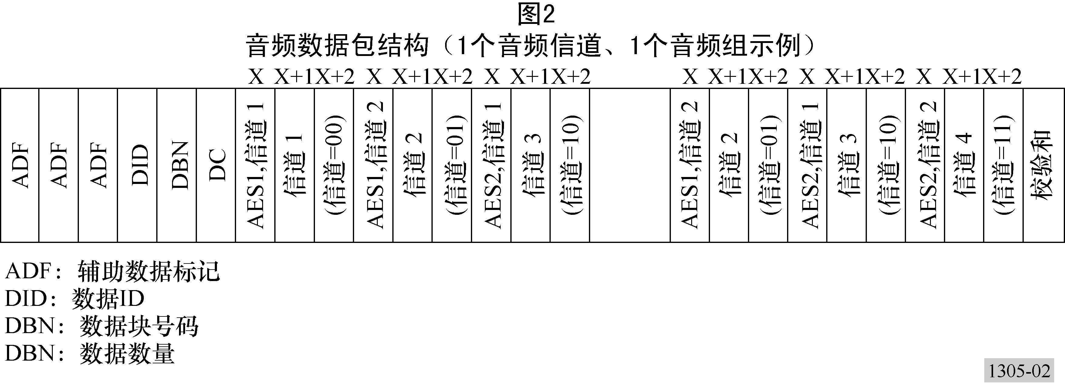

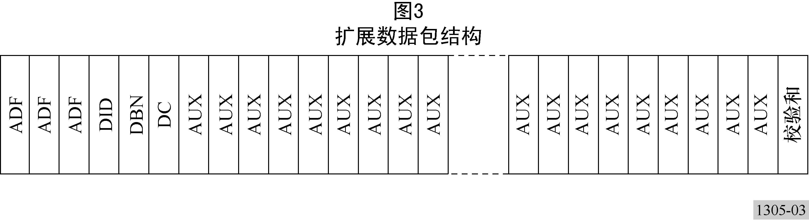

## 13.2 DID

对于音频组1-4，扩展数据包数据ID字（DID）分别为：1FEh、2FCh、2FAh 和 1F8h。

# 14 音频控制包结构和数据

## 14.1 发射频率

在§ 7.1中定义的固定位置上，音频控制包每个字段发射一次。对48 kHz同步音频的默认情形，控制包是可选的。它必须为所有其它模式发射。音频控制包的结构如图4所示。

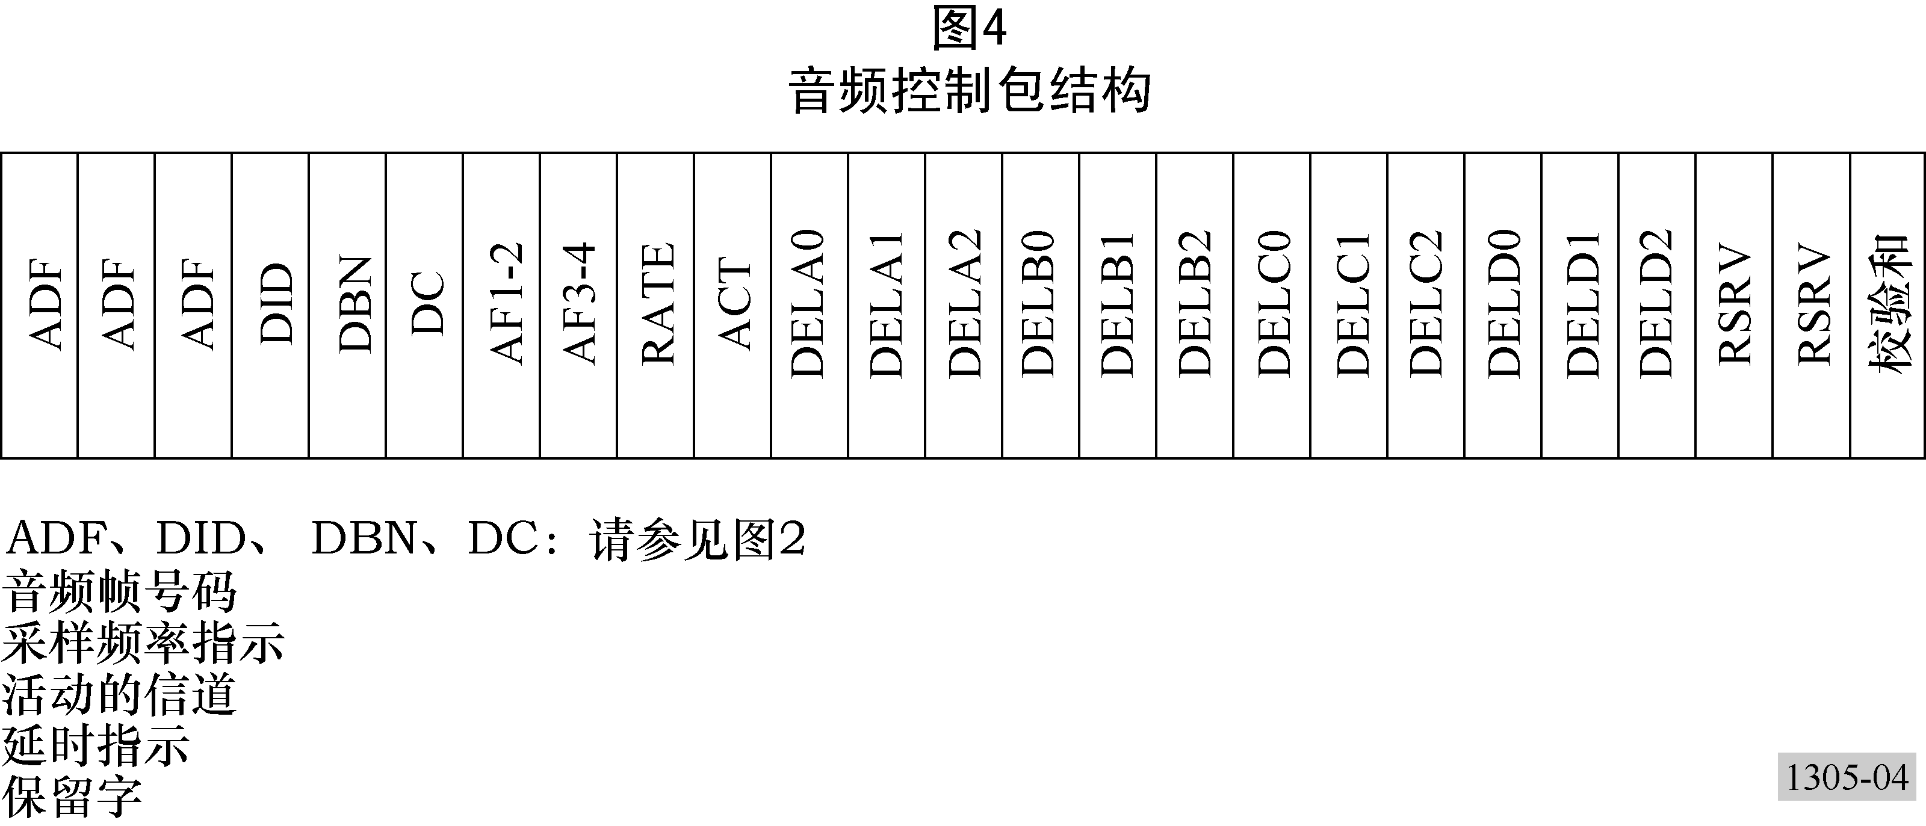

## 14.2 与音频组的关系

对每个音频组而言，存在一个单独的音频控制包，因此有可能提供16个音频信道。对于音频组1-4，音频控制包数据ID字（DID）分别为：1FEh、2EFh、2EDh 和 1ECh。

## 14.3 音频帧号码

音频帧号码（AFn-*n*）提供了视频帧的顺序排列，以指明它们在何处进入每个视频帧（音频帧序列）非整数采样号码的级数中，该级数是29.97帧/秒视频系统固有的。序列中的第一个号码总为1，而最后一个号码等于音频帧序列的长度（请参见§ 3.7、§ 3.8和§ 3.14）。所有零的值表示任何帧号码都不可用。

AF1-2：在某个特定音频组中信道1和信道2的音频帧号码。

AF3-4：在某个特定音频组中信道3和信道4的音频帧号码。

## 14.4 帧序列

为正确使用音频帧号码，必须确定音频帧序列。在本建议书中定义了三种同步采样率（请参见§ 3.14）。

所有音频帧序列都基于每一帧的两个整数采样号码（*m* 和 *m*+1），其音频帧号码始于1，依次排列到序列结尾。奇数号码的帧（1，3，...）具有较大的整数采样号码，而偶数号码的帧（2，4，...）具有较小的整数采样号码，一些例外情形如表2所示。

表2

音频帧序列的例外情形

|  |  |  |  |  |  |
| --- | --- | --- | --- | --- | --- |
|  | 基本编号系统 | | | 例外情形 | |
| 采样率（kHz） | 帧序列 | 每个奇数帧的采样 （*m*） | 每个偶数帧的采样（*m*+1） | 帧号码 | 采样号码 |
| 48.0 | 5 | 1 602 | 1 601 | 无 |  |
| 44.1 | 100 | 1 472 | 1 471 | 23 47 71 | 1 471 1 471 1 471 |
| 32.0 | 15 | 1 068 | 1 067 | 4 8 12 | 1 068 1 068 1 068 |

## 14.5 音频帧字的位地址

音频帧字AF1-2 和 AF3-4的位地址定义如图4所示：

|  |  |
| --- | --- |
| 位 地 址 | 音频帧号码 |
| b9 b8 b7 b6 b5 b4 b3 b2 b1 b0 | 非 b8  AFn-*n* |

当一个信道对正以异步模式进行操作时，不使用音频控制包中其对应的AFn-*n*字。位（0-8）应设为0，以避免不包括在内的值000h。

（作为一种选择，没有用作音频帧序列计数器的音频帧号码的MSB，可以作为一个计数器来使用，以便于检测垂直间隔交换。举例来讲，如果音频帧序列为5，假如序列0-63、0‑63、...中断，那么可以使用位3-8，来制作接收机可能接着确定的6位计数器。与辅助数据包0-255、0-255、...的数据块号码一同使用，恰当设计的接收机很可能可以检测到垂直间隔交换，并对音频采样进行处理，以消除任何不期望的瞬时效应）。

## 14.6 采样频率指示

在图4中通过字（RATE）给出了每个信道对的采样频率。同步模式位asx和sy，当设为1时，表明各自的信道对以异步模式进行操作。

|  |  |  |
| --- | --- | --- |
| 位 地 址 | 采 样 率 字 | |
| b9 | 非 b8 |
| b8 | 保留（设为0） |
| b7 | y2 （MSB） |
| b6 | 在某个特定音频组中y1 RATE CODE信道3和信道4 |
| b5 | y0 （LSB） |
| b4 | asy |
| b3 | x2 （MSB） |
| b2 | 在某个特定音频组中y1 RATE CODE信道1和信道2 |
| b1 | x0 （LSB） |
| b0 | asx |

当前为x（0-2） 和 y（0-2）定义的采样率：

|  |  |
| --- | --- |
| 采样率代码 | 采 样 率 |
| 000 | 48 kHz |
| 001 | 44,1 kHz |
| 010 | 32 kHz |
| 011-110 | （保留） |
| 111 | 未定义（自由运行） |

## 14.7 活动信道指示

ACT字表示活动信道；在某个特定音频组中，为每个活动信道的a（1-4）设为1；P是b（0-7）的偶校验。

|  |  |
| --- | --- |
| 位 地 址 | 活动信道字 |
| b9 b8 b7 b6 b5 b4 b3 b2 b1 b0 | 非 b8  p 保留 (设为0) 保留 (设为0) 保留 (设为0) 保留 (设为0) a4 a3 a2 a1 |

## 14.8 延时指示

字DELx（0-2）表示相对于视频的累积音频处理延时数量，在音频采样间隔中对每一个信道进行测量。由于信道通常作为信道对使用，因此对某个特定音频组的字，排列如下：

如果DELCn e =“1”， 那么DELAn Delay用于信道1

如果DELCn e =“0”， 那么DELAn Delay用于信道1和信道2

如果DELDn e =“1”， 那么DELBn Delay用于信道3

如果DELDn e =“0”， 那么DELBn Delay用于信道3 和信道4

如果DELCn e =“1”， 那么DELCn Delay用于信道3

如果DELCn e =“0”， 那么DELCn是无效的音频延时数据

如果DELDn e =“1”， 那么DELDn Delay用于信道4

如果DELDn e =“0”， 那么DELDn是无效的音频延时数据

如果只使用两个信道，那么DELCn 和 DELDn 中的e位必须设为0，以表示无效，与此同时，对音频控制包保持大小不变。

音频延时数据的格式是26位的2的补码：

|  |  |  |  |
| --- | --- | --- | --- |
| 位 地 址 | DELx0 | DELx1 | DELx2 |
| b9 b8 b7 b6 b5 b4 b3 b2 b1 b0 | 非 b8  d7 d6 d5 d4 d3 d2 d1 d0 (LSB) e | 非 b8  d16 d15 d14 d13 d12 d11 d10 d9 d8 | 非 b8  d25 (符号) d24 (MSB) d23 d22 d21 d20 d19 d18 d17 |

e位设为1，以表示有效的音频延时数据。延时字指的是AES/EBU数据输入格式化程序的位置点。延时字表示平均延时值，它是格式化过程中、在不短于音频帧序列长度（请参见§ 3.8）加上任何预先存在之音频延时的期限内固有的。正的值表示视频在音频之前。

## 14.9 保留字

字RSRV是保留的，应当设为0，除了第9位之外，它是第8位的补码。

1. * 2007年，无线电通信第6研究组依据ITU-R第44号决议对本建议书做了编辑修订。